- 交接资料
  - 数据库账号密码数据库文档.txt
  - 数据库环境搭建
  - Android环境搭建
  - App
D:\work\git\Hardware\hdyl\code\nivi2000\NIVI1000.android，D:\work\git\Hardware\hdyl\code\nivi2000\V1.0.3_TypeTest，
..\..\code\nivi2000\NIVI1000.8byte.rar
..\..\code\nivi2000\NIVIHospital.rar
  - Nivi2000后台代码
D:\work\git\Hardware\hdyl\code\nivi2000\NIVI2000_server
  - 阿里云账号密码服务器文档.txt
- 安装流程
  - 安装mysql数据库Navicat for MySQL 安装软件和破解补丁.rar，账号登录数据库文档.txt，数据库，数据存储，不能随意修改
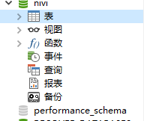
  - 安卓android studio--->android ndk(解压)--->修改安卓工程配置文件
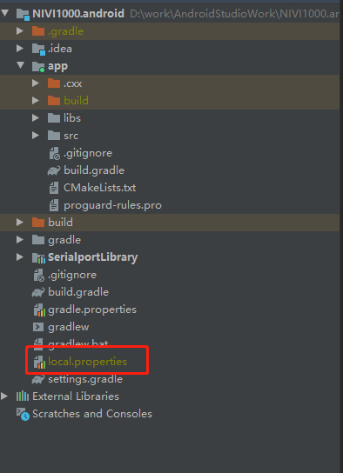
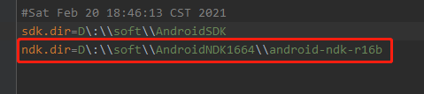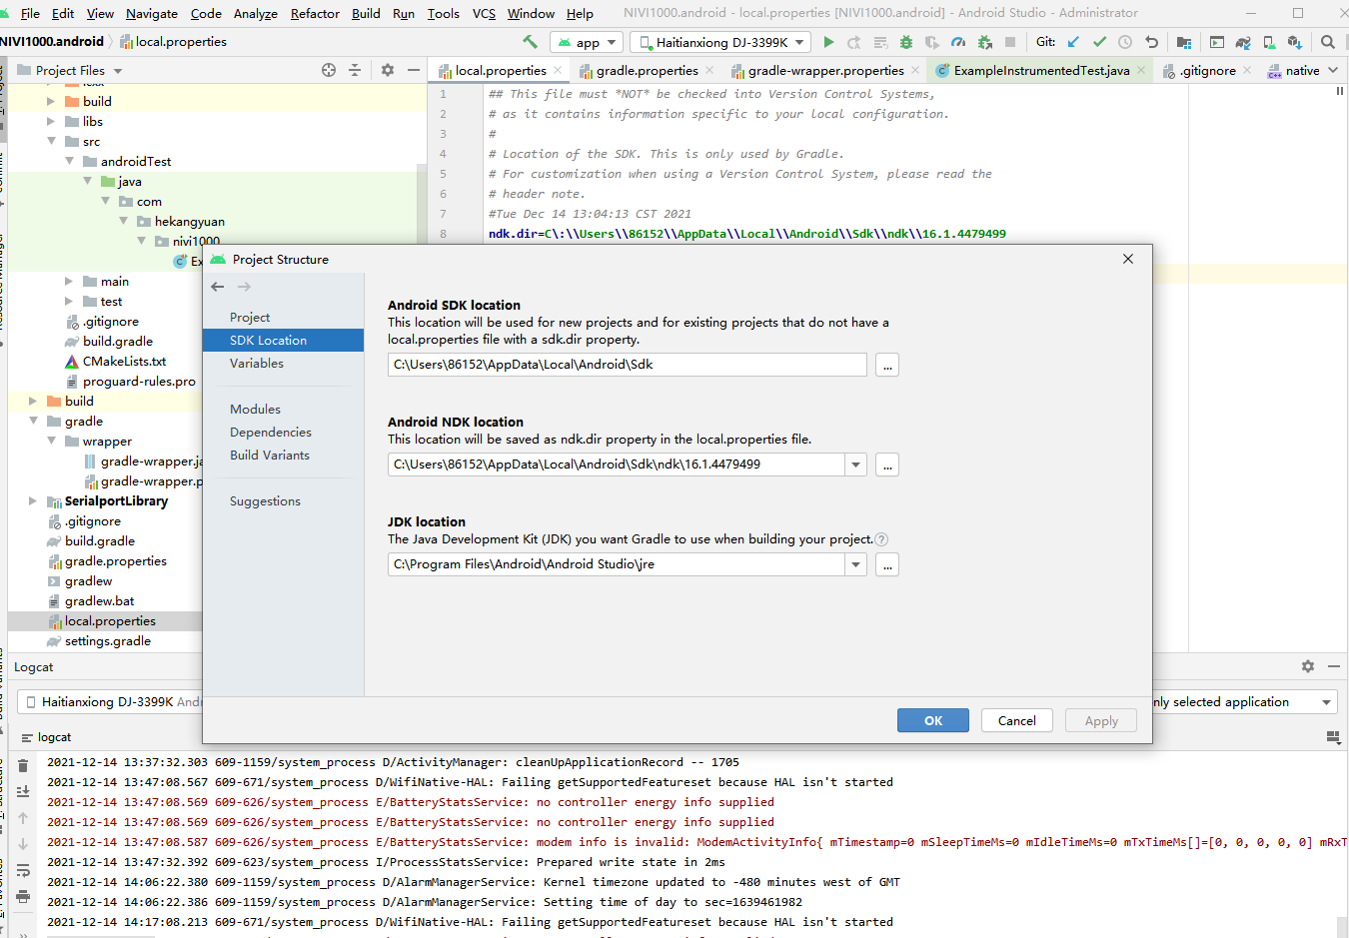
  - 服务器后台安装..\..\..\..\..\soft\nivi2000\Xshell_5.0.1044.exe
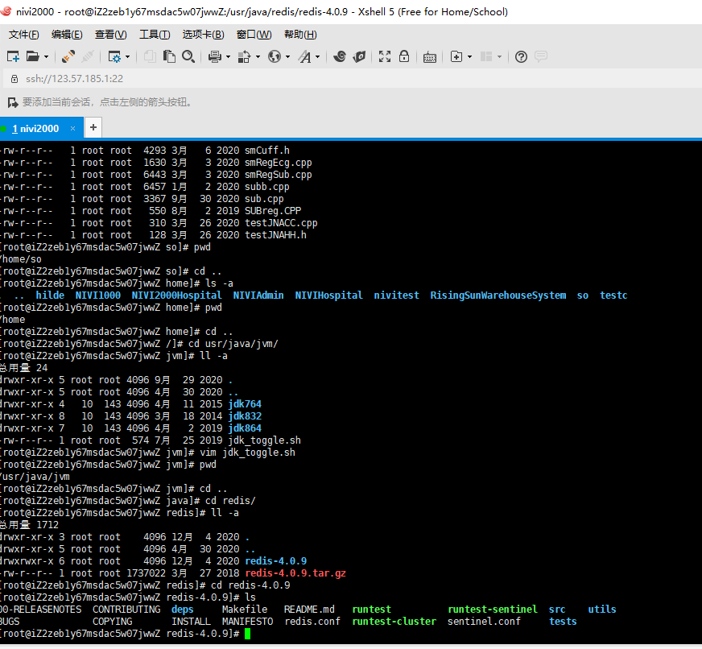
  - 后台源码运行环境。
安装ideaIU-2018.1 https://www.yht7.com/news/163831，后台代码运行环境，还需要装jdk..\..\..\..\..\soft\nivi2000\jdk-8u66-windows-x64.exe
https://blog.csdn.net/renlianggee/article/details/90023464
https://www.cnblogs.com/weibanggang/p/9652268.html(可能没有)
解决方法：

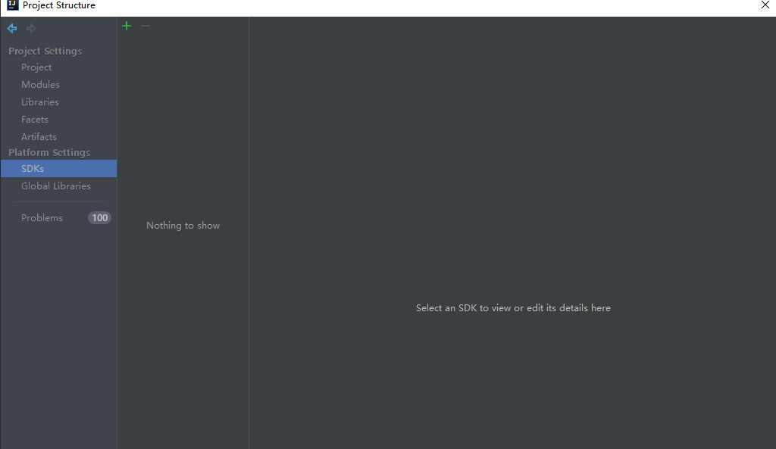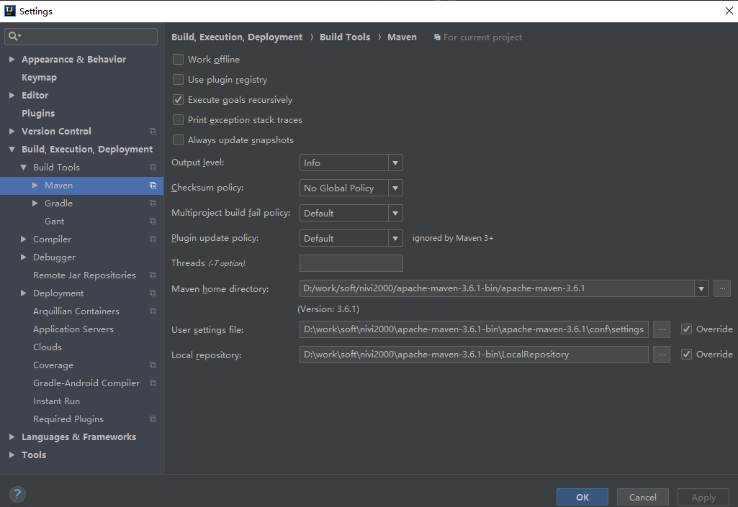
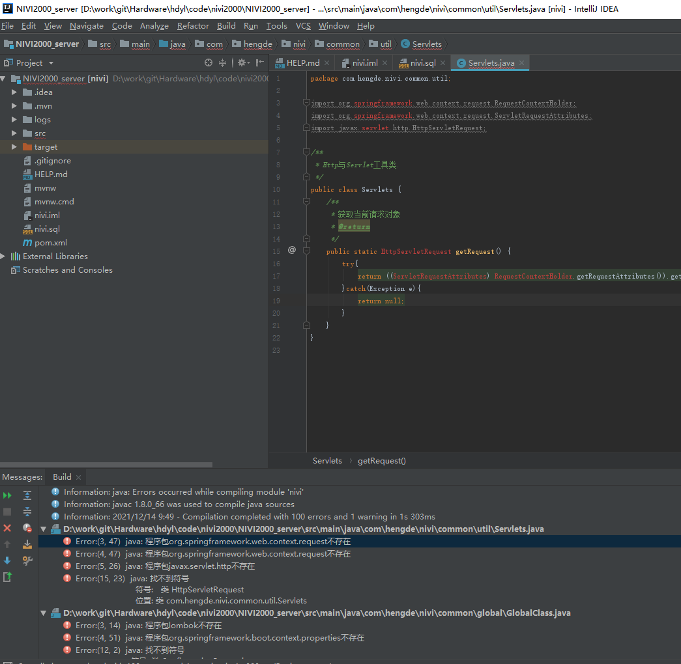
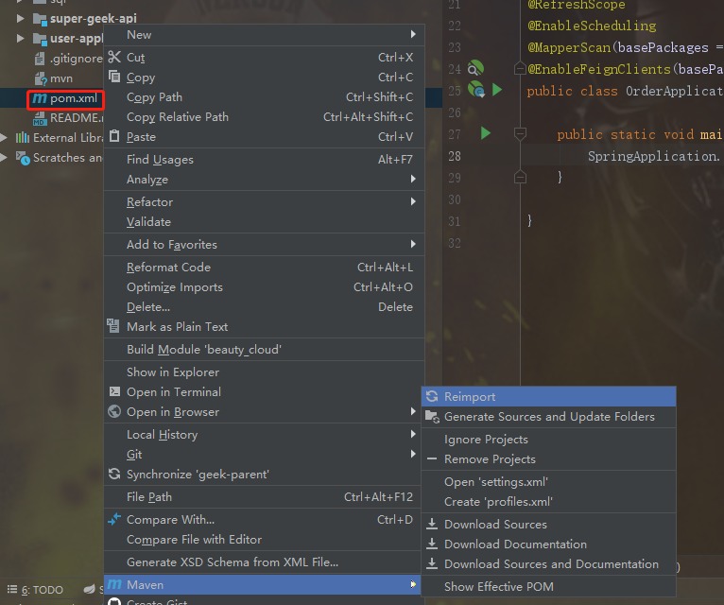
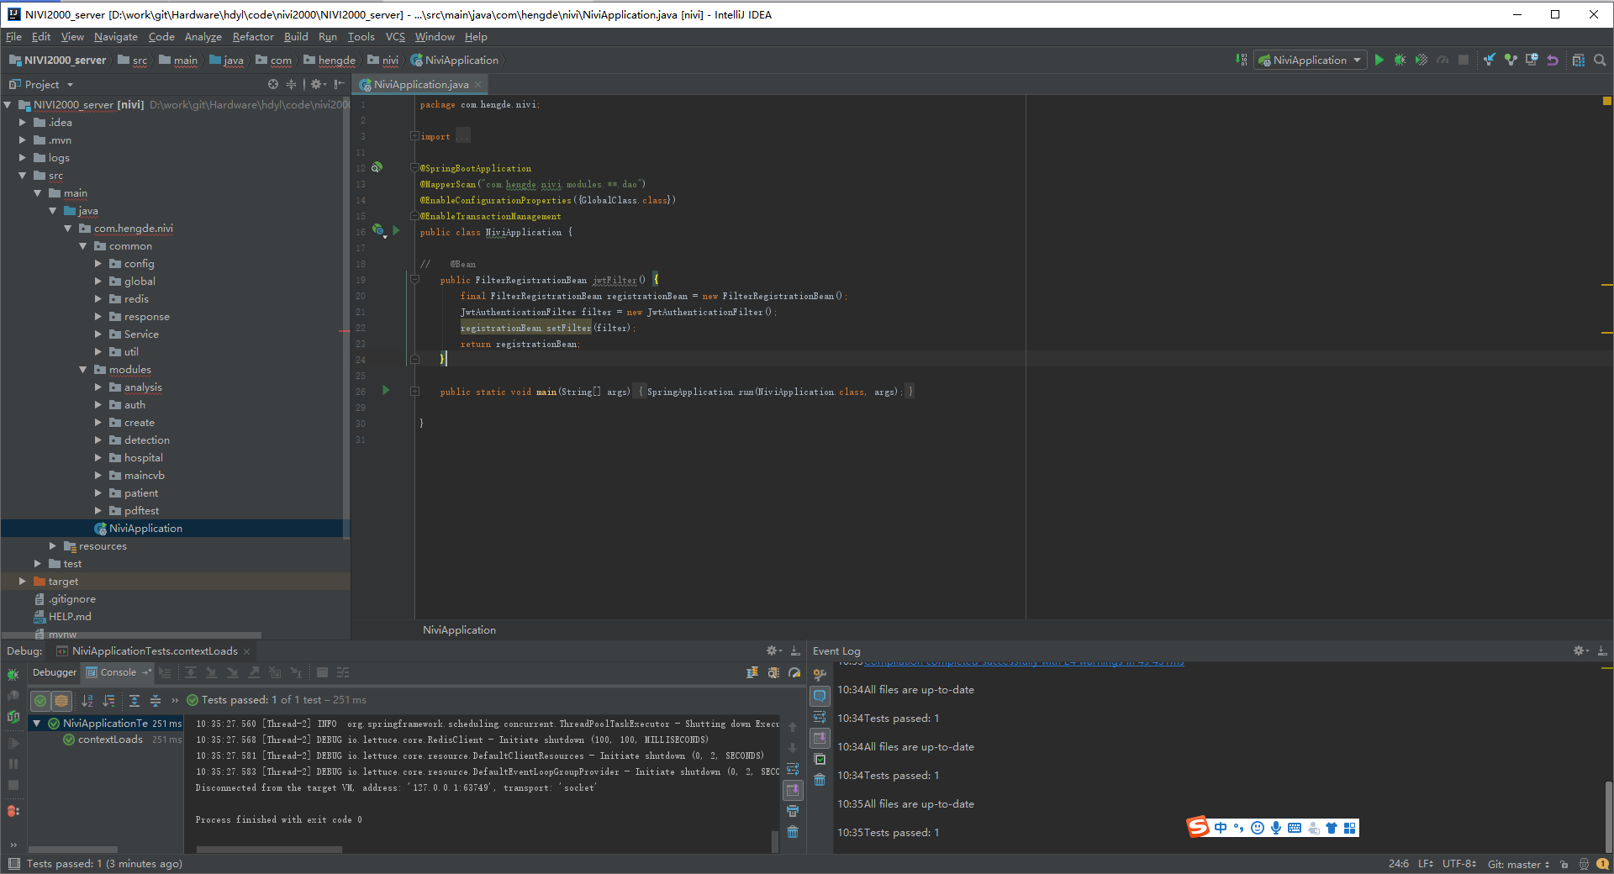
  - 服务器代码打包：
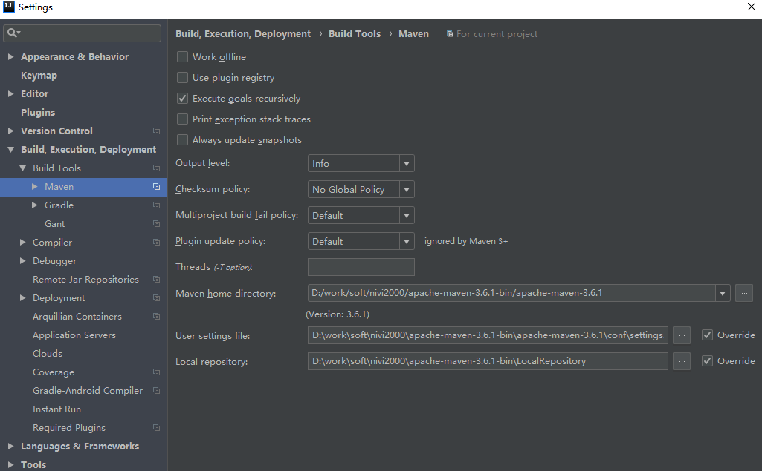
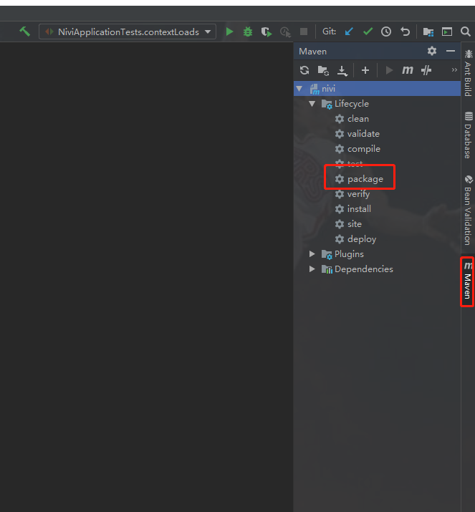
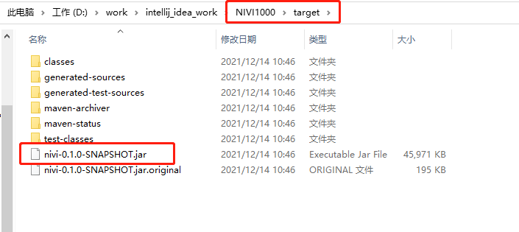
文件放入/home/NIVI1000，直接放进去替换重启一下就部署了
  - So文件打包方法
g++ -fpic -shared -o libregmodstr.so regmod.cpp regmod.h
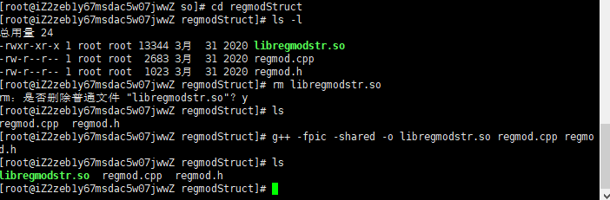

  - 服务器环境
